“Tələbə-Məzun” dövlət elektron məlumat sİstemİnin yenİ versİyasının İstifadəsİnə daİr təlİmat.
(Sistem istifadəçiləri ali və orta ixtisas təhsili müəssisələri tərəfindən xüsusi təyin olunan və Administrator tərəfindən Sistemə giriş imkanı əldə edən şəxslərdir)

“Tələbə-Məzun” dövlət elektron məlumat sisteminin yeni versiyasında aşağıdakı funksiyalar əlavə olunmuşdur:
- Tələbənin bir bölmədən digər bölməyə keçirilməsi (Azərbaycan-->Rus, Rus-->Azərbaycan). Bu funksiya tələbənin ixtisas dəyişməsi, müəssisələr arasında köçürülməsi və fasilədən və xaricolunmadan sonra bərpasına aiddir);
- Yalnız orta ixtisas təhsili müəssisələri tələbələrinin, qəbul olunduğu təhsil bazasından fərqli təhsil bazasına köçürülməsi (ümumi orta-->tam orta və əksinə). Bu funksiya tələbənin ixtisas dəyişməsi, müəssisələr arasında köçürülməsi və fasilədən və xaricolunmadan sonra bərpasına aiddir));
- Məzunlara dublikat diplomların verilməsi.
Tələbənin bir bölmədən digər bölməyə keçirilməsi ilə ixtisasdəyişmə, bərpa və köçürmə
İxtisasdəyişmə
Yeni sistemdə ixtisasdəyişmə tələbənin öz bölməsini saxlmaqla və ya dəyişməklə həyata keçirilə bilər. Bu məqsədlə ixtisasdəyişmə formasına “əməliyyatın statusu” sahəsinə “Yalnız bölməni dəyişmək” punktu əlavə olunmuş və “tələbənin bölməsi” iki sahəyə-əvvəlki və sonrakı bölmələrə ayrılmışdır. Bu ixtisasdəyişmə zamanı tələbənin bölməsini saxlamağa və ya dəyişməyə imkan verir. Lakin “Yalnız bölməni dəyişmək” seçilərsə bu halda bölmə mütləq dəyişir.Qalan hallarda məsələn “İxtisasdəyişmə” seçilərsə onda əvvəlki bölmə bağlı, sonrakı (təyin olunacaq) bölmə isə açıq olur və istifadəçi təyin olunacaq bölməni seçə bilər.
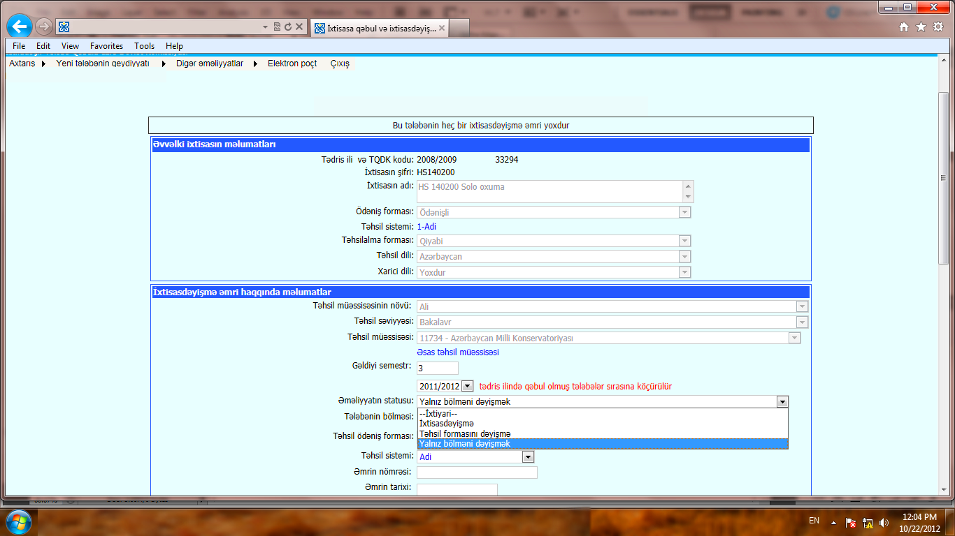
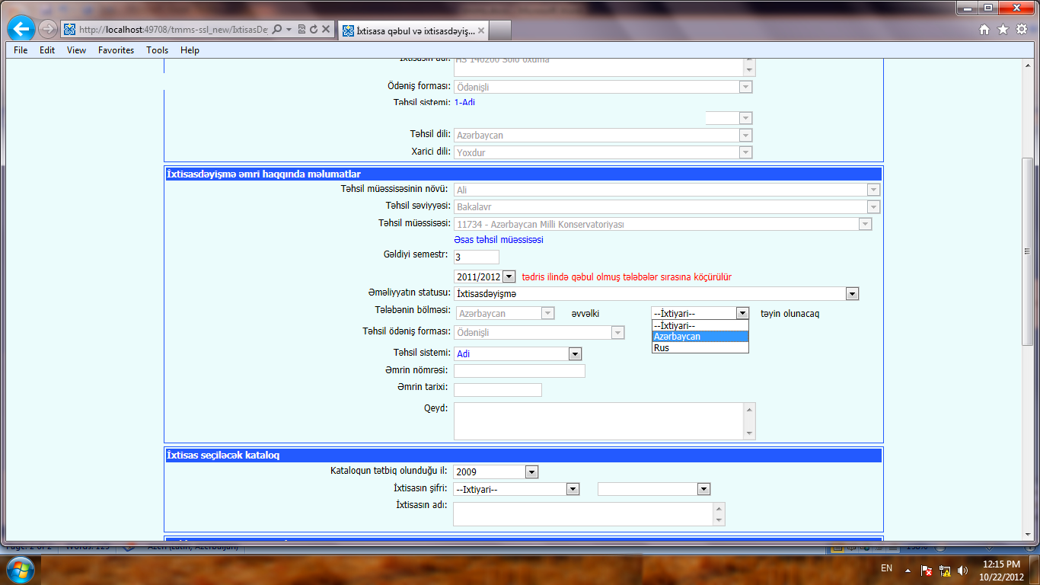
Bərpa və köçürülmə
Bərpa və köçürülmə əməliyyatlarının həyata keçirilməsi zamanı tələbə əvvəlki bölməsinə və ya başqa bölməyə bərpa oluna bilər. Bu əməliyyatları həyata keçirmək üçün sistemə “Əməliyyatın statusu” (bərpa və ya köçürülmə) seçildikdən sonra tələbənin bölməsini saxlamaq və ya dəyişmək imkanını verən sahə əlavə olunmuşdur. Əgər bölmə dəyişilirsə o halda “Fasiləyə qədər olan məlumatlar” bölməsində olan tələbənin bölməsinə əks bölmə seçiləcək.
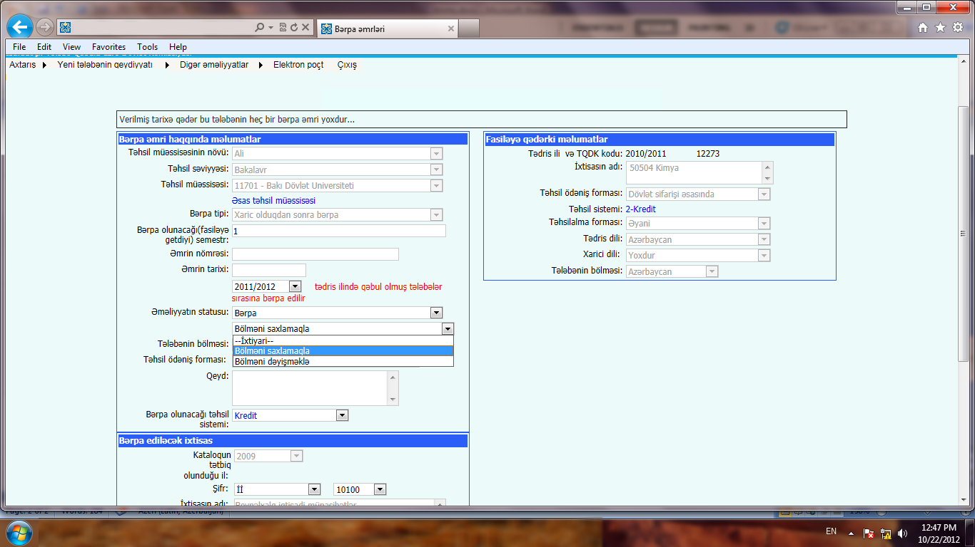
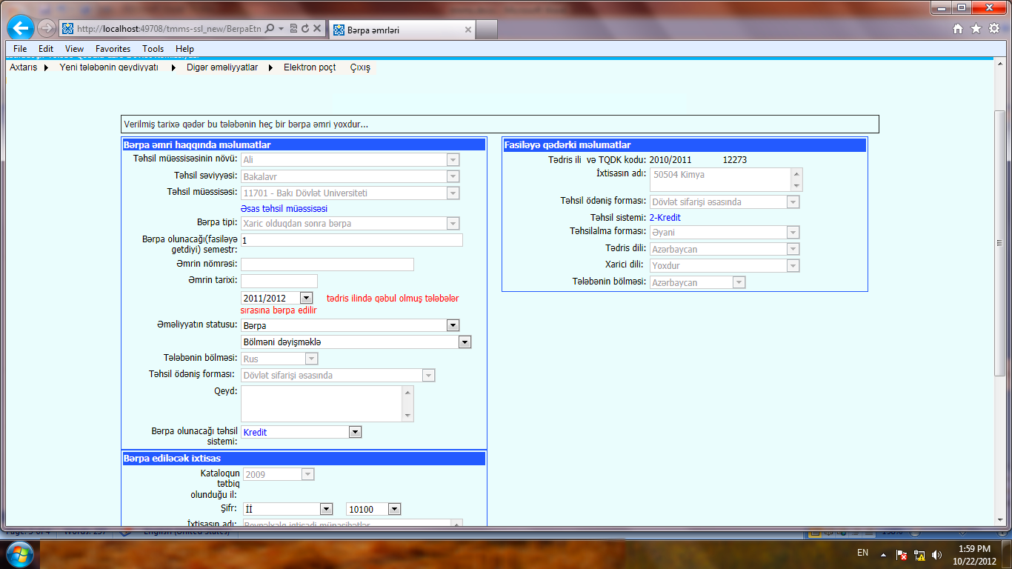
Tələbələrin, qəbul olunduğu təhsil bazasından fərqli təhsil bazasına köçürülməsi (yalnız orta ixtisas təhsili müəssisələri üçün)
İxtisasdəyişmə
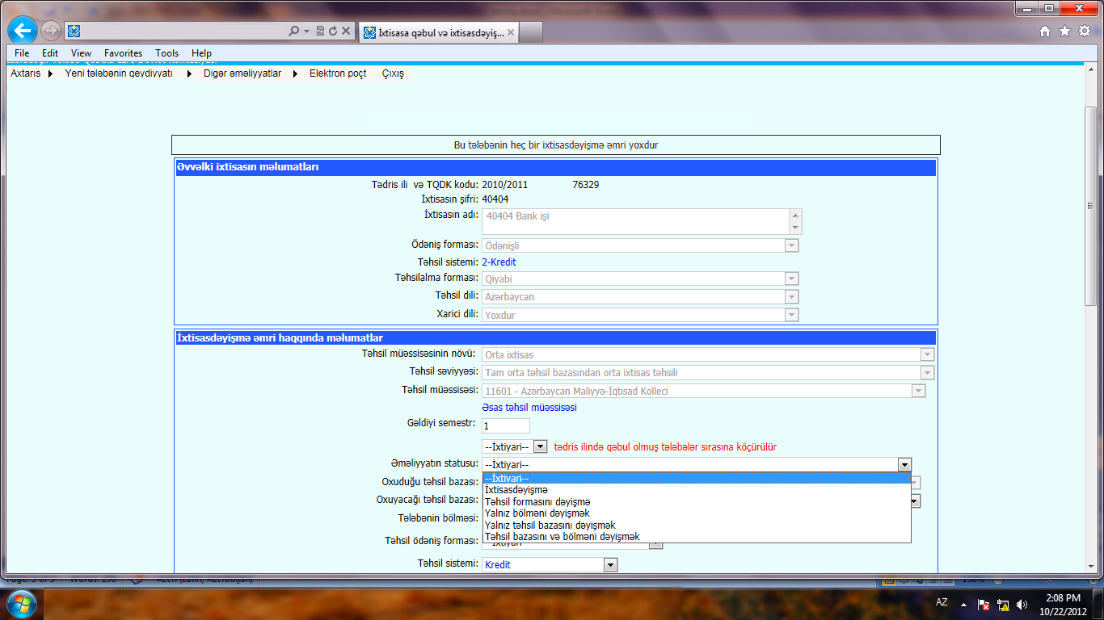
Sistemdə, orta ixtisas təhsili müəssisələri üçün tələbələrin qəbul olunduğu təhsil bazasından fərqli təhsil bazasına köçürmək imkanı yaradılmışdır. Məsələn tələbəni ümumi orta ixtisas təhsil bazasından tam orta ixtisas təhsili bazasına köçürmək imkanı olar. Bunun üçün sistemdə “Əməliyyatın statusu” bölməsində təhsil bazasını dəyişməklə bir neçə əməliyyat əlavə olunmuşdur. Bu əməliyyatların seçimi
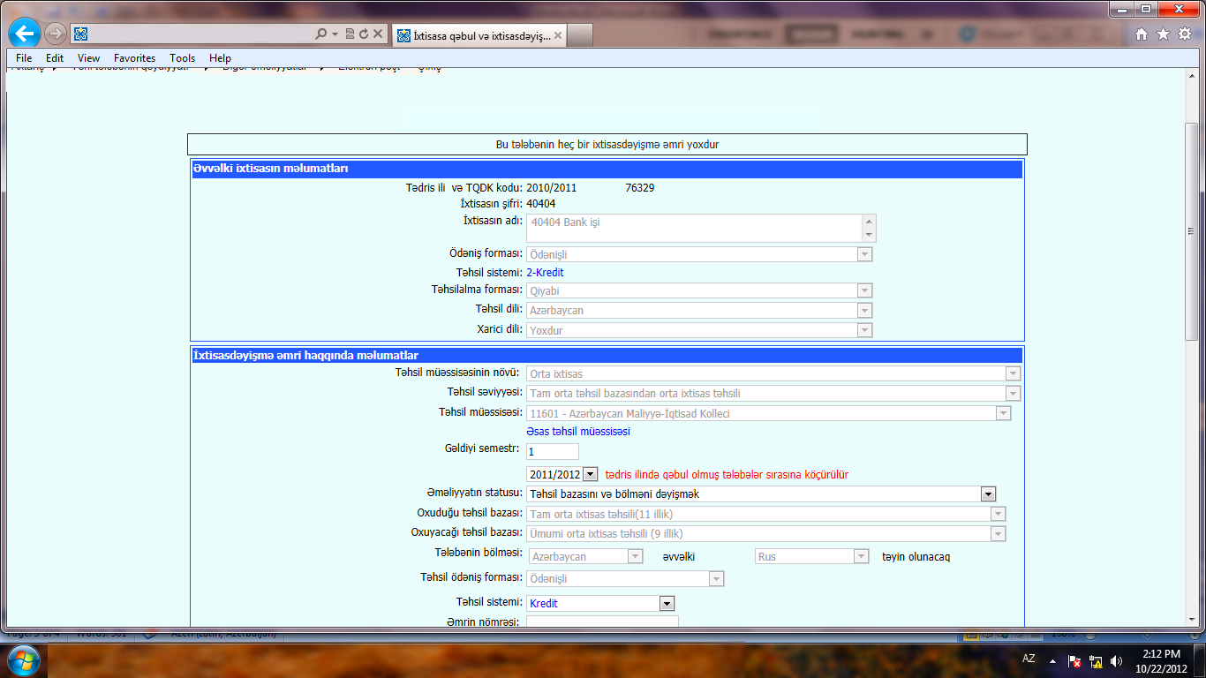
zamanı “Oxuduğu təhsil bazası” (əvvəl oxuduğu) və “Oxuyacağı təshil bazası” seçilmiş varianta uyğun dəyişir. Məsələn “Təhsil bazasını və bölməni dəyişmək” tələbənin həm təhsil bazası, həm də bölməsi dəyişir.
Bərpa və köçürülmə
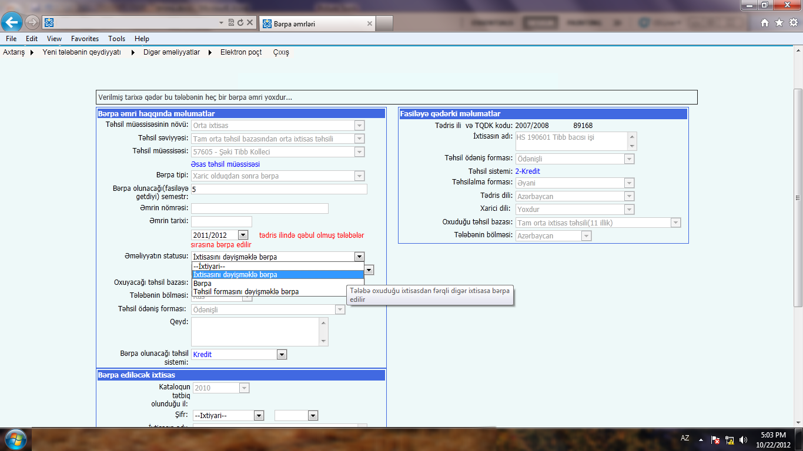
Bərpa və köçürülmə əməliyyatlarının həyata keçirilməsi zamanı tələbə əvvəlki təhsil bazası və ya başqa təshsil bazasına bərpa oluna bilər. Bu əməliyyatları həyata keçirmək üçün sistemə “Əməliyyatın statusu” (bərpa və ya köçürülmə) seçildikdən sonra tələbənin təhsil bazasını saxlamaq və ya dəyişmək imkanını verən punktlar əlavə olunmuşdur. Əgər təhsil bazası dəyişilirsə o halda “Fasiləyə qədər olan məlumatlar” bölməsində olan tələbənin təhsil bazasına əks baza seçiləcək.

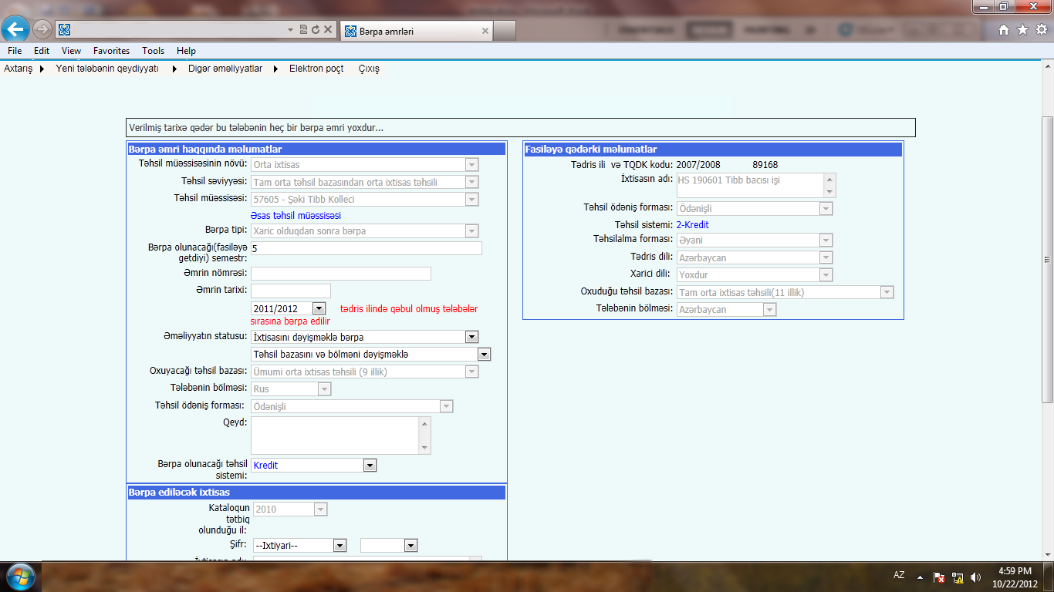
Dublikatın verilməsi
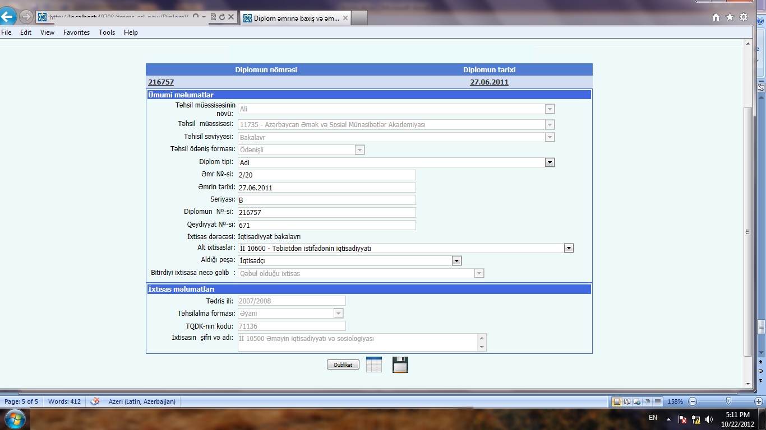
Sistemin yeni versiyası məzunlara verilən dublikat diplomları almağa və həmçinin ixtisas dərəcəsi və peşəni qeydə almağa imkan verir. Bunun üçün diplom əmrləri səhifəsinə keçmək lazımdır. Əgər bu

şəxs artıq məzundursa onda düyməsi aktiv olacaq. Bu düyməni basıb, lazımi məlumatları daxil edib düyməsini basmaqla məlumatı yadda saxlamaq lazımdır. Əgər yazılan məlumatlarda səhv varsa müvafiq əmri cadvəldən seçib, düzəliş etmək, daha sonra yadda saxlamaq lazımdır.
Məzunun alt ixtisası və peşəsinin daxil edilməsi
Yeni versiyada məzunun ixtisas dərəcəsi və peşə məlumatı da daxil olunmalıdır. Bundan qabaq daxil olunmuş məzun məlumatlarında isə müvafiq məlumatlar seçilib yadda saxlanması vacibdir. Göstərilmiş məlumatlar diplomun verilməsi səhifəsindən daxil olunur. Göründüyü kimi hər bir istiqamətə konkret ixtisas dərəcəsi verilir. Bu birqiymətli müəyyən olunur. Digər iki qiymət-alt ixtisas və peşə isə istifadəçi tərəfindən seçilməlidir. Bir ixtisasa bir neçə alt ixtisas və bunların da hər birinə isə bir neçə peşə uyğun gələ bilər, yəni qəbul prosesindən sonra tələbələr bir neçə alt ixtisasa ayrıla bilərlər və bunların da hər birinə bir neçə peşədən bir verilə bilər. Uyğun məlumatlar seçiləndən sonra yadda saxlanmalıdır.

